经典三职业微变版本（战/法/道）不变态,无龙卫

宣传奖励:
每日推广3个百人群：奖励1000万金币。随机坐骑1个。
累计宣传3天赠送狂暴称号。全属性+5，体力值+50，切割+50。
游戏充值：
元宝充值比例1:10，游戏内也可获得元宝。

测试奖励: 所有等级达到45的玩家开区可领取顶级魔血石x1,300积分币,聚灵匣x3(多个账号只能领一次)
测试区已宣传玩家可领取传说会员用于测试。

====================================================================================================================================
主要玩法：
地点记录：
玩家可通过随身NPC来记录当前所在地图，坐标，通过传送员可回到该地点，记录免费，回传需传送令牌1个。

转生系统:
玩家可使用怪物掉落的3种符文+经验值进行转生,增加体力值和双抗。

运9效果:
战士,100%触发月华,观月
道士,100%灵兽,月魔触发范围攻击
法师:100%触发雷咒,真红
技能调整：
调整道士凌蛊印大幅提升伤害,降低持续时间

藏宝图:
藏宝图可获得成品技能书,随机坐骑,各种珍贵材料

重铸系统:
通过回收装备可获得装备碎片,重铸可获得随机装备,藏宝图,妖兽秘卷,重铸达到一定次数可获得运2白色虎齿项链

会员系统:
可通过各地图头目，BOSS，商城购买获得积分币，提交足够数量可提升会员等级，赠送对应勋章，每日可领取对应数量的传送令牌，妖兽秘卷。

职业：
战士 佩戴特殊魔血石可增加降低受到怪物20%的伤害
法师 佩戴特殊魔血石可增加法师对怪物20%的伤害
道士 佩戴特殊魔血石可将召唤的宠物提升至技能等级上限
游戏活动：
经验武斗场，每晚20点开启，持续30分钟，可获得高额经验值！

BOSS之家，每晚20:30-21:00可进入,暗殿一层进二层传送员进入。刷新各地图BOSS。

世界BOSS，每晚21:30开启，可通过活动大使进入魔龙幻境，必爆特殊装备！
=============================================================================================
游戏地图：
地下宫殿（升级首选）：
初级首饰，金币，黑曜石，各职业铭文，无相石，高经验值

幽冥海：
初级首饰，特技装备碎片，各职业装备精粹，打孔石，雕色石，无相石

魔渊缝隙：
可使用妖兽秘卷召唤各种怪物，福利BOSS可掉落各种符文，材料

遗落寺庙：
初级首饰，金币，黑曜石，特技装备碎片，各职业装备精粹，打孔石，雕色石，无相石

未知暗殿：
刷新各地图头目和BOSS血手(血手几率掉落：怒斩档武器，赤月衣服，赤月首饰，元素之灵等各种材料
血手(掉落狼牙)死亡后4小时刷新

公会BUFF:
2级,全属性3-3
3级,全属性5-5
4级,全属性5-5,体力10%
5级,全属性8-8,体力10%
6级,全属性10-10,体力15%
比奇矿区：
精英：35级技能书，无相石
BOSS：天书残页，40级成品技能书

死亡峡谷，沃玛寺庙，石墓猪洞，：
小怪：初级首饰，兽皮，蚕丝，苍月锦，无相石，铭文
精英：初级首饰，武器，沃玛首饰，衣服，兽皮，蚕丝，苍月锦，无相石，铭文
头目：祖玛首饰，衣服，武器，各种材料灵石等，1小时刷新
BOSS：裁决档武器，赤月衣服，赤月首饰，元素之灵等各种材料
触龙神:12:00,16:00 戮魔手镯
沃玛教主:13:00,17:00 精钢手镯
虹魔教主:14:00,18:00 碎甲

祖玛寺庙：
小怪：初级首饰，兽皮，蚕丝，苍月锦，无相石
精英：初级首饰，武器，沃玛首饰，衣服，兽皮，蚕丝，苍月锦，无相石，铭文
头目：同死亡峡谷，1小时刷新
BOSS：赤月衣服，赤月首饰，元素之灵等各种材料
祖玛教主:15:00，24:00 灵药戒指
赤月峡谷：
小怪：初级首饰，兽皮，蚕丝，苍月锦，无相石
精英：初级首饰，沃玛首饰，武器，衣服，兽皮，蚕丝，苍月锦，无相石，铭文
头目：赤月首饰，其它同死亡峡谷，1小时刷新
BOSS：怒斩档武器，赤月衣服，赤月首饰，元素之灵等各种材料
赤月恶魔:19:00,23:00 毁灭戒指
祖玛阁，石墓阵走法：
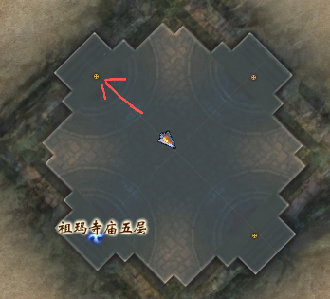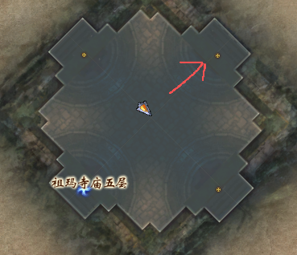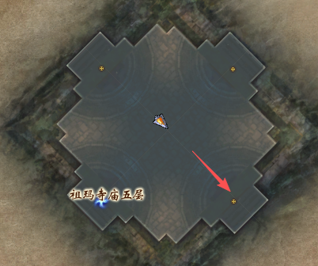

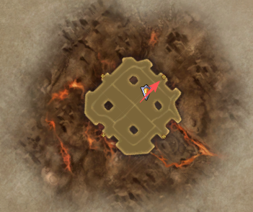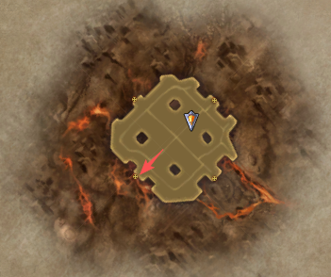

================================================================================================================================================================
部分装备展示:
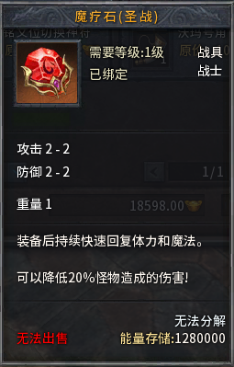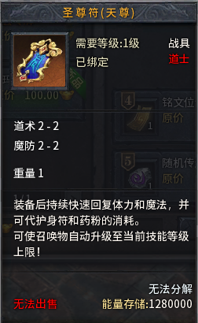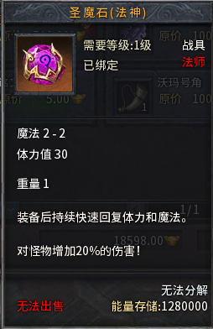
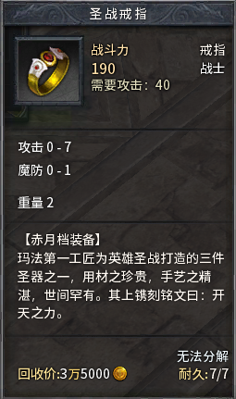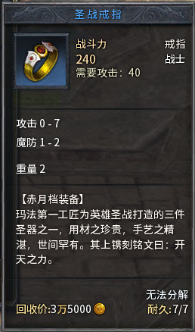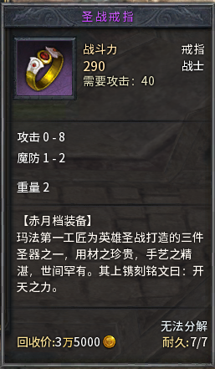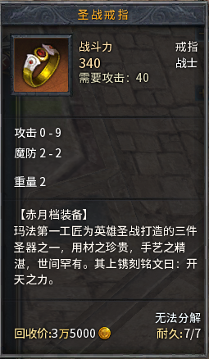
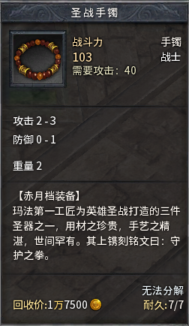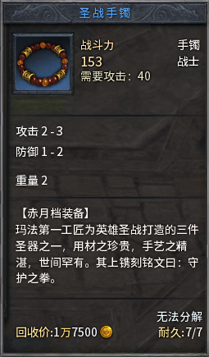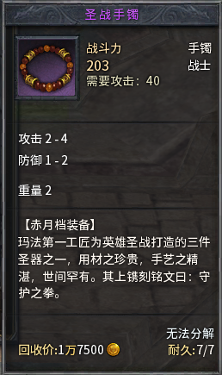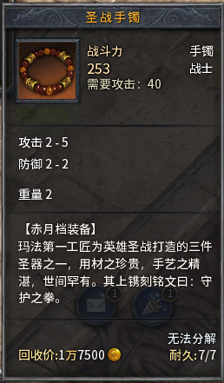
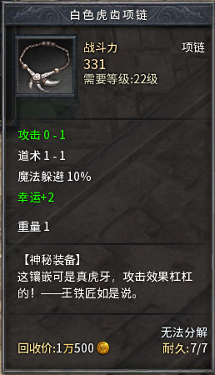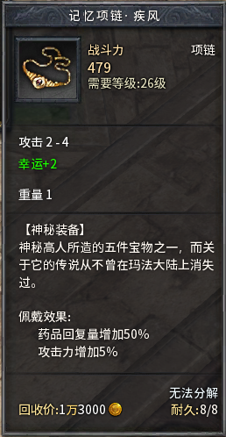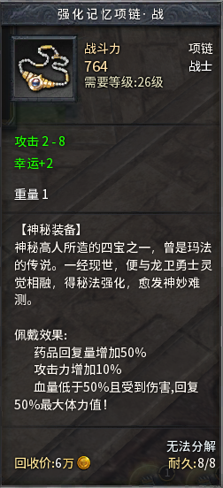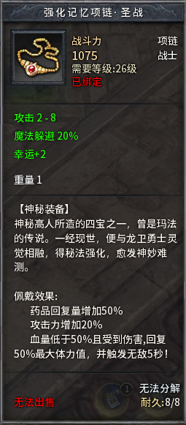

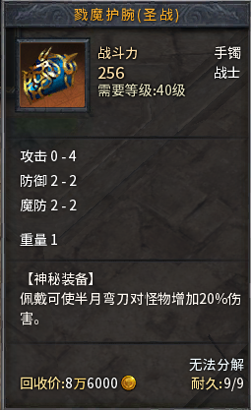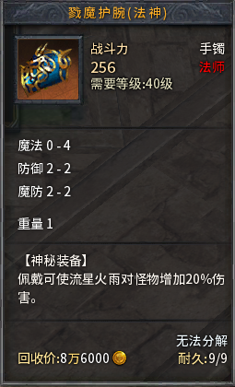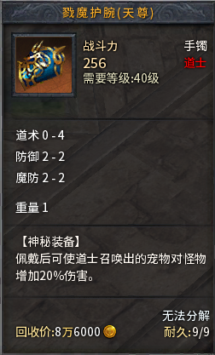
数值可能做微调,以游戏内为准,更多装备游戏内查看

